Дайджест новостей
20.10.2016

​«Гарри Поттер Шоп» откроется в аэропорту Хитроу
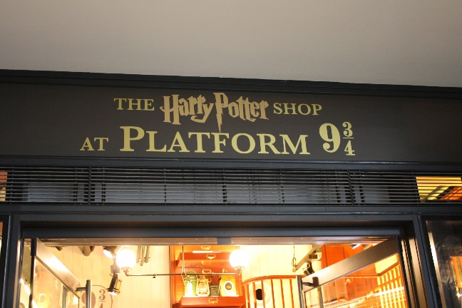
В одном из крупнейших аэропортов Европы, лондонском Хитроу, открывается новый магазин – «Гарри Поттер Шоп», в котором можно будет приобрести продукцию под брендами «Гарри Поттер» и «Фантастические твари и где они обитают». Такая же торговая точка уже действует на платформе 9¾ лондонского вокзала King’s Cross. Магазины принадлежат компании Warner Bros. Consumer Products.
Новый 55-метровый магазин будет располагаться в терминале 5. В нём можно будет приобрести сувенирную продукцию, одежду, аксессуары, подарки и другие товары, посвященные серии книг и фильмов о Гарри Поттере, а также фильму «Фантастические твари и где они обитают», который выйдет в мировой кинопрокат в ноябре.

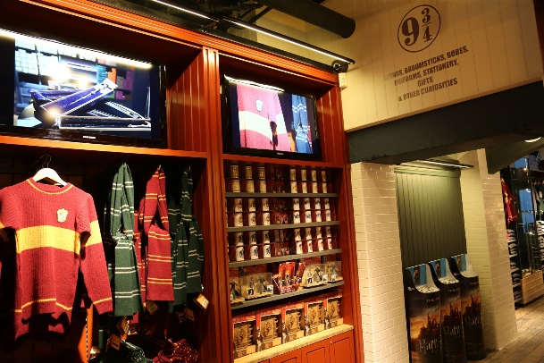
“Вдохновившись успехом магазина на вокзале King’s Cross, мы рады объявить об открытии еще одного – в аэропорту Хитроу, - сказал Пол Бафтон вице-президент по лицензированию и развитию бизнеса WBCP в регионе EMEA. – мы предлагаем поклонникам широкий ассортимент продукции – от сувениров до коллекционных товаров, а также специальные товары, которые можно взять с собой в путешествие».

Компания «Сималенд» отчиталась о продажах продукции Me To You
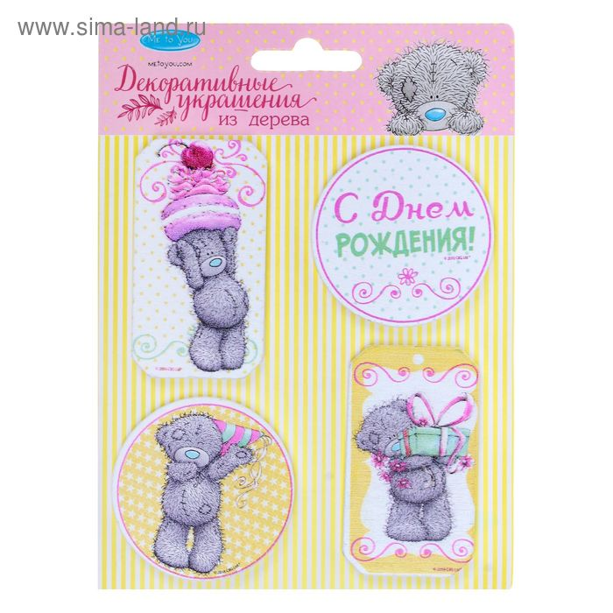
В третьем квартале текущего года компания «Сималенд», крупнейший в России поставщик товаров народного потребления, начала продажи продукции по лицензии бренда Me to You. За три месяца было продано около 15000 единиц декоративных наклеек и товаров для скрапбукинга. В ближайшее время компания расширит ассортимент производимой продукции.
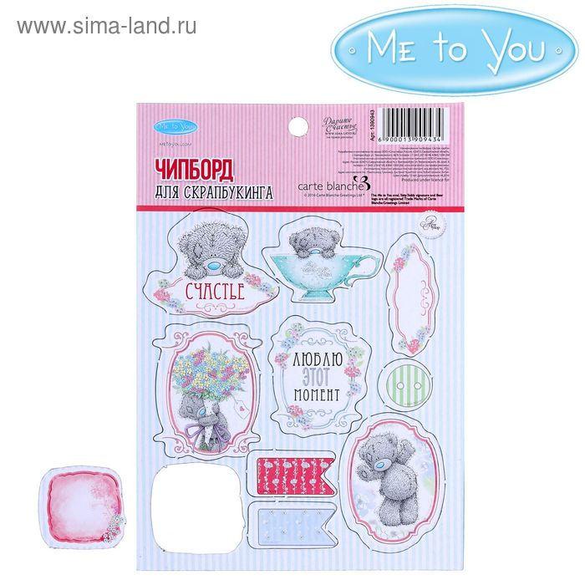
Me To You – легендарный бренд, известный благодаря серому плюшевому мишке Tatty Teddy. Трогательный мишка с синим носом и весь в заплатках уже более 20 лет является лучшим подарком для возлюбленных, друзей и близких. Бренд Me To You представлен на российском рынке в более чем 250 позициях товаров. Лицензионным агентом бренда выступает агентство Megalicense.

«Шоколадница» и свинка Пеппа приготовили сюрприз
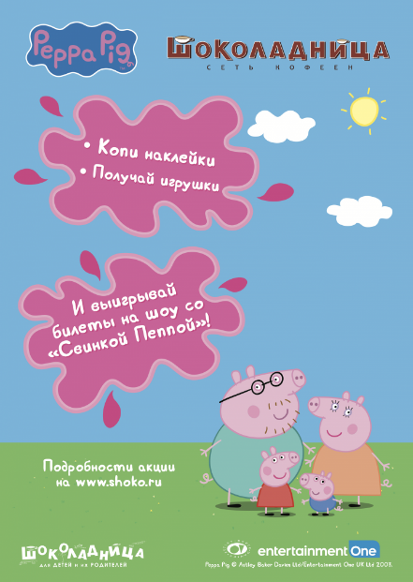
С 19 октября в сети кофеен «Шоколадница» пройдет совместная акция с брендом «Свинка Пеппа». При заказе любого блюда или напитка из специального детского меню с Пеппой посетители получают наклейку за каждые 500 рублей в чеке. Три наклейки можно обменять на один из 3D-домиков Пеппы на выбор. Каждые четыре домика можно обменять на фигурку персонажа из мультфильма: Пеппы, Джорджа или Ребекки.
У самых преданных поклонников мультфильма, собравших всю коллекцию, будет возможность выиграть билеты на шоу «Свинка Пеппа» или фирменный торт от «Шоколадницы» с любимыми персонажами.
«Свинка Пеппа» - мультфильм производства компании Entertainment One, один из самых успешных брендов для дошкольников последних лет. В России бренд представляет агентство Megalicense.

«Скуби-Ду» - снова в эфире «Карусели»
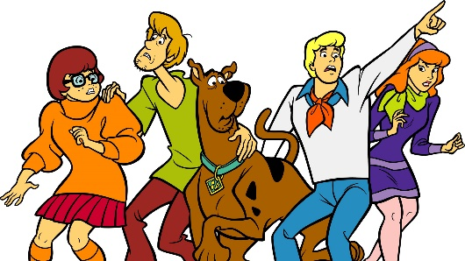
Знаменитый сериал производства компании Warner Bros. «Скуби-Ду» возвращается в эфир телеканала «Карусель». Каждую пятницу с 12:00 поклонники мультфильма смогут посмотреть сразу 10 серий подряд. Они также будут повторяться по субботам и воскресеньям в 23:00.
«Скуби-Ду» - культовый детективный мультфильм, появившийся в 1969 году. За десятилетия существования было снято 12 мультсериалов, 13 специальных выпусков и телефильмов, 24 полнометражных мультфильма и 4 кинофильма.

